山东律师点睛网络听课流程及常见问题(3)

- 如您原来听过本节课程，但未听完，系统会自动提示：您上次播放多少分钟，是否从上次播放的时间继续？如想继续则点击“确定”，如想从头开始学习请点击“取消”。

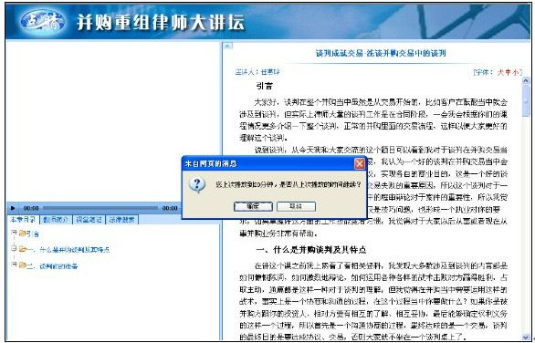

- iPhone手机听课
1.1 点击右下角“学习”按钮，再“选中要学习的课程”，如下图所示：
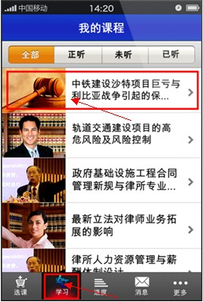

1.2 进入课程简介页面，点击“课程单元”，如下图所示：
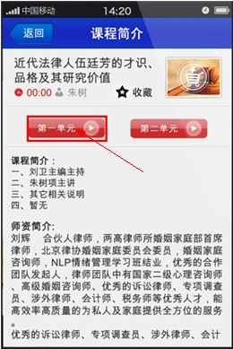

1.3 在视频播放页面，点击“视频画面”，即可开始播放，如下图所示：
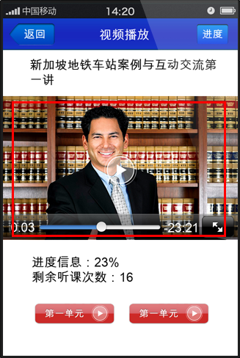

- Ipad 听课
1.1 点击页面左下角“学习”，再点击“全部”，最后点击“选择课程”，如下图所示：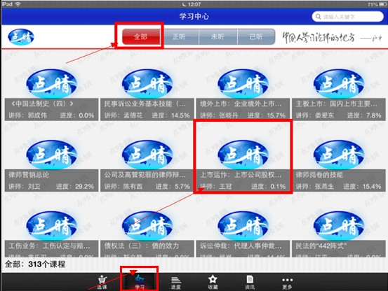

1.2 点击“播放”开始学习，如下图所示：
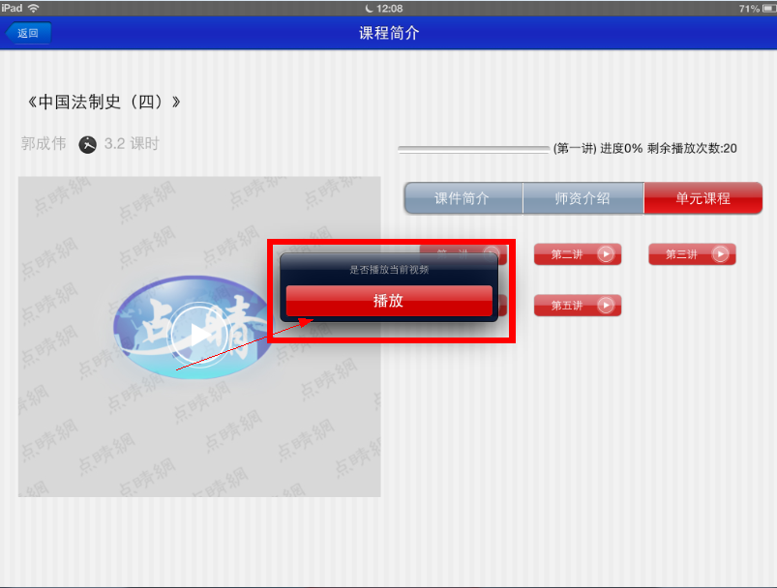

四、如何查看课时
（一）电脑查课时
1.律师如何查看课时
1.1学员登录学习平台，系统会自动弹出听课提醒，页面将显示您的听课课时，如图：
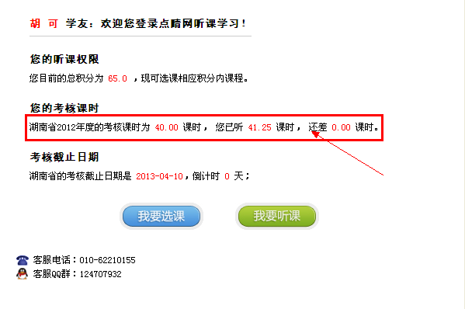

1.2 学员登录后，点击网页左边“进度统计”，如图：

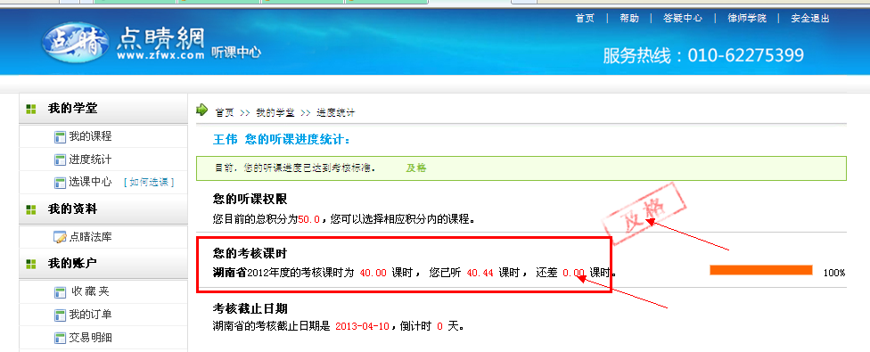

2.律协和律所如何查看课时
2.1 管理员登录后，可以查看到该律师协会或律所培训信息统计，如下图：
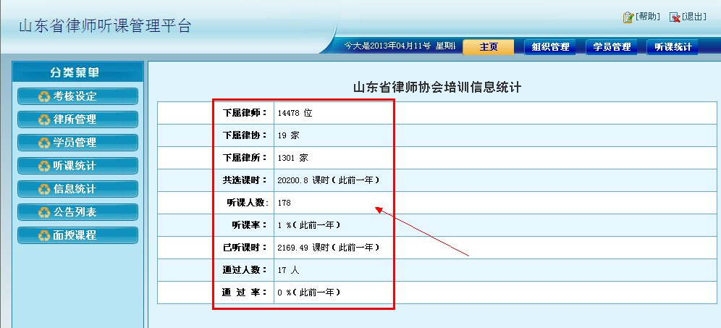

2.2 管理员如果想导出律师听课明细，请继续点击“听课统计”，再点击黄颜色文字的“听课统计”，考核年度，考核年度选择“2013”年，系统默认课时为“自选课时”，如图：

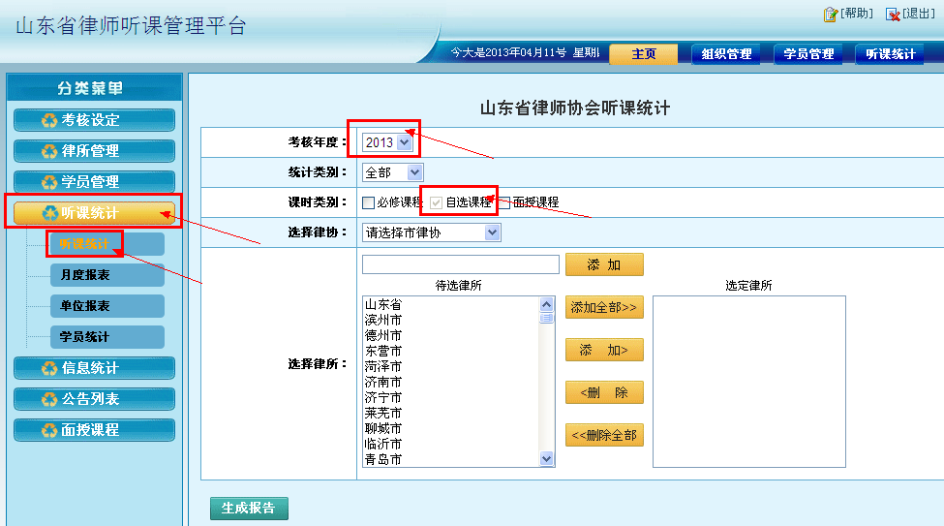

2.3 继续点击统计类型“全部”，如只想查看某所的听课明细，请先选择该所，再点击“添加”；如想了解下属所有律师听课明，再点击“添加全部”，最后点击“生成报告”。如图：

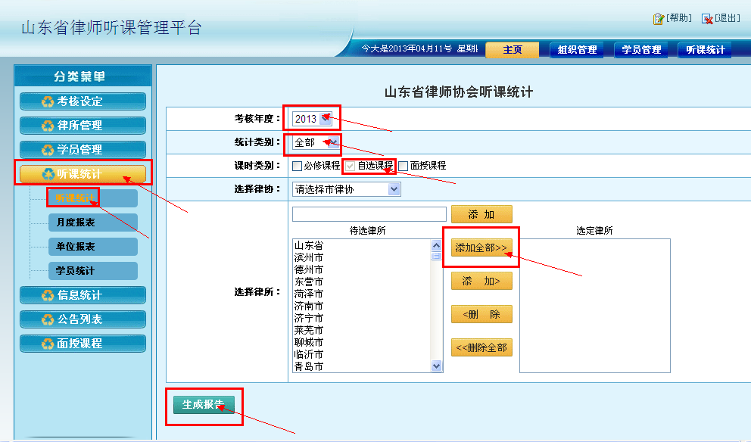

2.4 最后，点击“导出表格”即可查出下属所有律师听课情况，掌握律师听课进度。
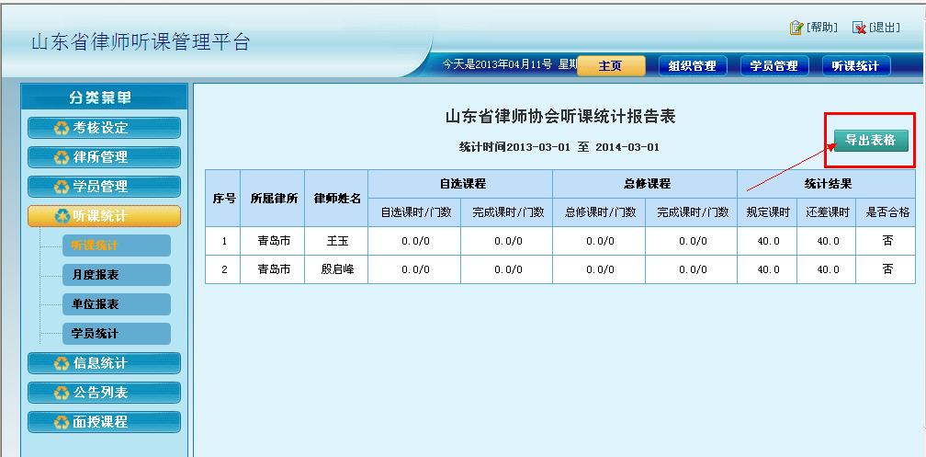

- iPhone手机查看课时

1.1 点击页面下方“进度”按钮，即可查看听课进度，如下图所示：

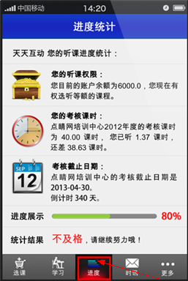

- iPad查看课时
1.1 点击页面下方“进度”按钮，即可查看听课进度，如下图所示：
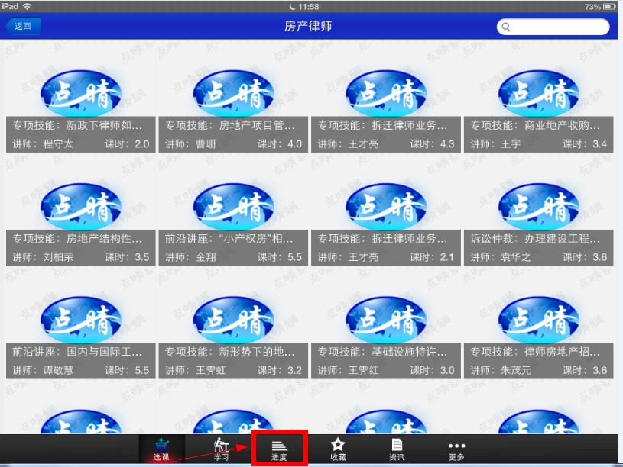

1.2 学员可以查到个人的听课进度，如果地市律协没有特别要求，正常以省律协的考核要求为准，如下图所示：

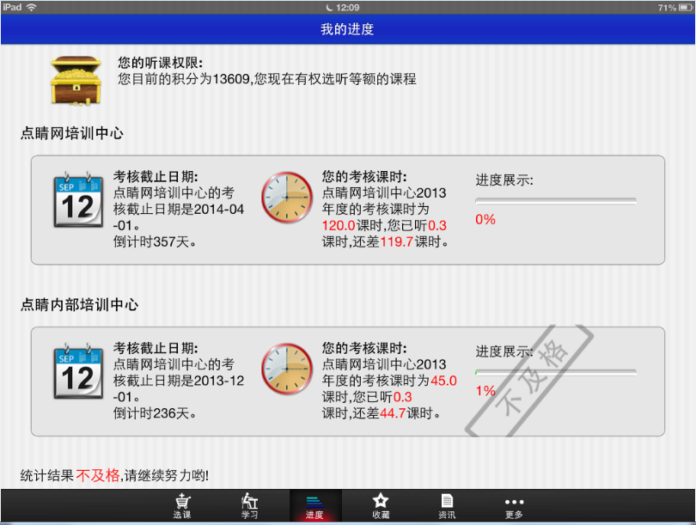
五、如何修改信息
1. 学员按照电脑登录步骤登录平台，点击右上角“律师学院”，如下图：
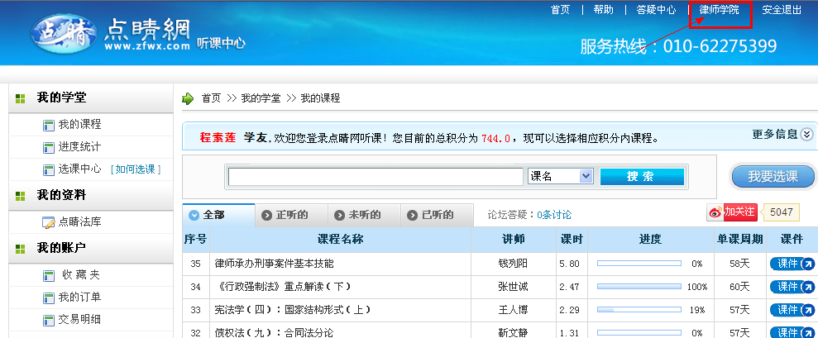

- 学员点击“设置”，再点击“信息修改”，如下图：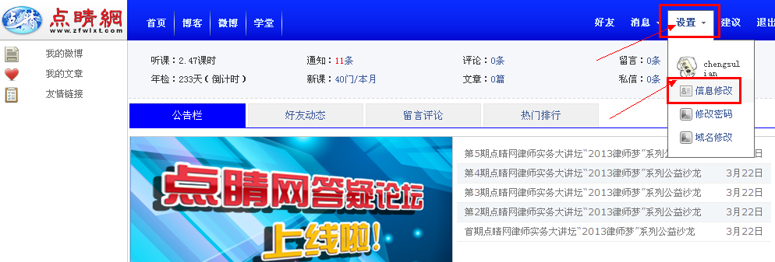

- 学员在以下个人信息中填写真实信息，再点击“完成”即可，如下图：
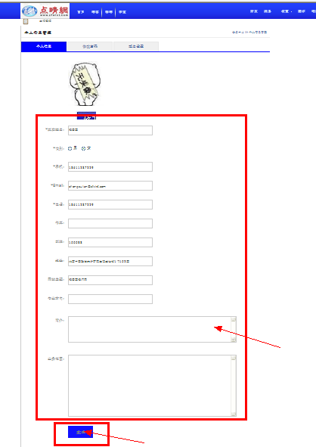

- 学员按照以上步骤登录律师学院，在右上角“设置”栏目下点击“修改密码”，在此修改密码即可。如下图：
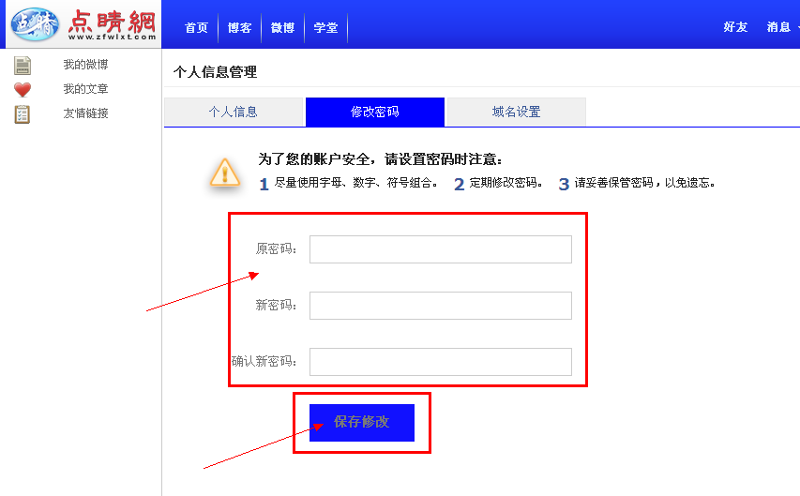

六、学员常见问题
1．点睛网新课程上传有何规律？
点睛网每周有一门新课程上传，请律师在点睛网首页的培训信息栏目查看最新课程。
- 点睛网一个课程有多少个课时？
点睛网课程的课时都是不完全一致的，根据课程内容来确定。
3．点睛网的一节课就是一个课时吗？
如果一节课是45分钟那就正好是一个课时；如果多于或少于45分钟，系统会自动计算课时。
4．哪些课程听完后会计入考核课时？
凡在新平台选课学习的课程均记入考核课时。
5．重复听课是否累计课时？
重复听课不累计课时，系统只记录当节课程听课时间最长（最长不超过课程实际课时）的一次课时。
- 是否可以下载听课？
不可以下载听课，只能在线学习。
7. 点睛网课程听课周期有多长？
课程自点播之日起60天内可以学习。
8. 课程是否可以快进或后退？
律师在完整听完当节课程后，后续再听此课程可以快进或后退。

七、点睛联系方式
点睛听课：www.zfwx.com
客服QQ：727383032、1352039321
客服QQ群：124707932
联 系 人：杜老师、张老师、杨老师
济南中心：0531-86555895、18600837091
联系地址：山东省济南市东舍坊东居2号楼1单元702室
青岛中心：0532-83750673、18600837011
联系地址：山东省青岛市市北区山东路138号花发了月圆小区1号楼1单元
北京总部：010-62210155、62275399
联系地址：北京市海淀学院南路38号智慧大厦502B
邮政编码：100086
投诉邮箱：cuplw@zfwlxt.com

